106年度教育部國民及學前教育署自造實驗室
Fab Lab營運推廣實施計畫活動成果
活動名稱 |  | 雷切壓克力手機架工作坊
活動類別 |  | □體驗課程 ■工作坊 □推廣活動
活動目標 |  | 1.瞭解目前雷射切割機的發展及未來運用方向。  2.教師能透過網路資源下載免費STL模型。  3.教師能使用RD-work軟體編輯模型設計能力及應用。  4.教師能使用雷射切割設計及應用。
執行情形 | 期程(時間) |  |  | 106年11月15日13:10 起 ～ 106年11月15日16:10止
 | 主辦單位 |  |  | 國立羅東高工 | 協辦單位
 | 活動對象 |  |  | ■教師 □學生
 | 參與人數 |  |  | 25人
 | 經費來源 |  |  | ■營運補助計畫  元 元 |  | 校內預算 元 |  | 其他 元
 | 執行成果摘要
1.透過研習讓學員了解雷射切割機之操作。
2.透過研習讓學員了解軟體操作及設計並完成手機架之成品。
 | 活動照片（至多6張，並簡要說明）
 | 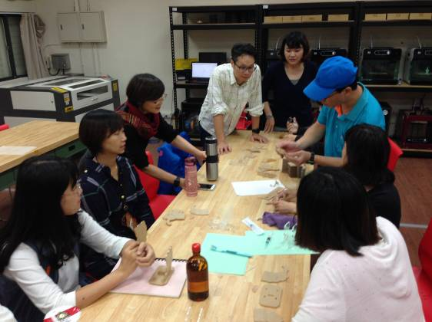 |  |  |  | 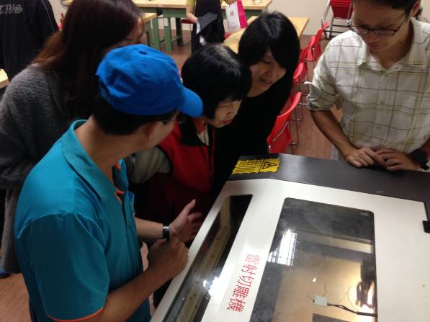
 | 講師講解課程中 |  |  |  | 講師操作雷切示範
 | 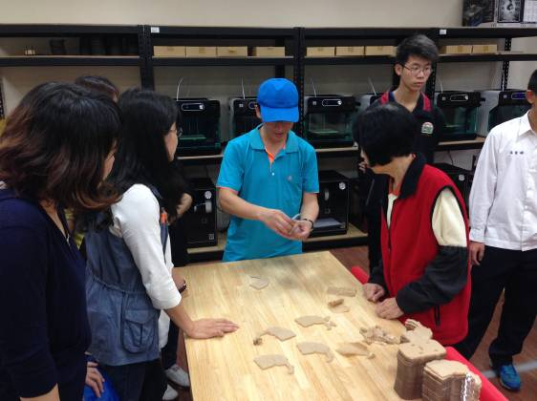 |  |  |  | 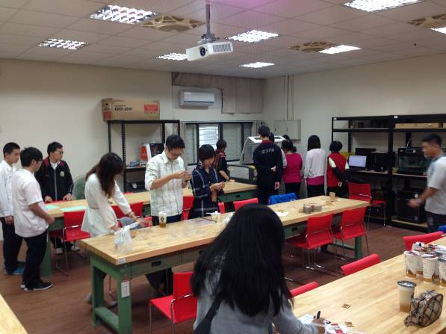
 | 講師講解示範二 |  |  |  | 學員認真操作
 | 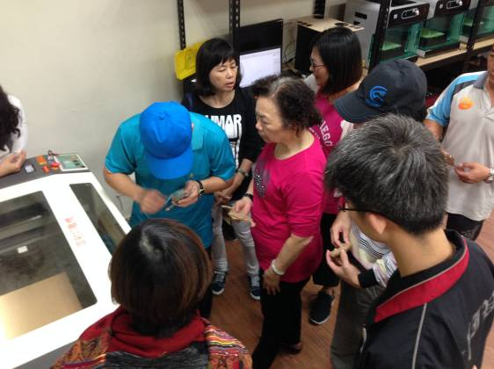 |  |  |  | 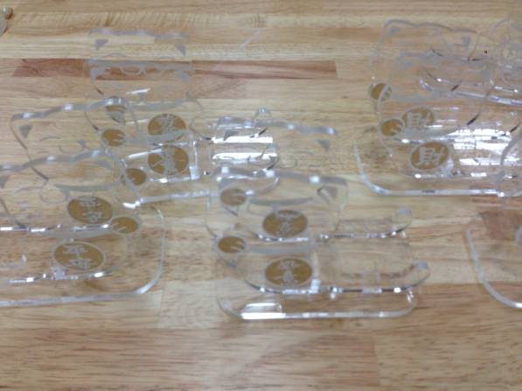
 | 講師講解示範三 |  |  |  | 雷切手機架成品
活動成果檢討
遭遇困難 |  |  | 無
處理情形
改進建議 |  |  | 無
總體評估 |  |  | ■很好 □好 □普通 □再努力

